CUỘC THI DENSO FACTORY HACKS 2026 — HỒ SƠ ĐỀ XUẤT & TÀI LIỆU BỔ TRỢ
NHÓM ĐỀ BÀI: DATA UTILIZATION — D2: HIỂN THỊ HÓA, DỰ BÁO & MÔ PHỎNG NĂNG LỰC LOGISTICS
KIẾN TRÚC HỆ THỐNG ON-PREMISE, SCHEMA DỮ LIỆU TÁI LẬP & CƠ SỞ TÍNH TOÁN
Kiến trúc 6 Tầng Gọn nhẹ Chạy Tại Nhà máy, Từ điển 6 Bảng Dữ liệu, Công thức Tính toán Predict–Detect–Simulate–Recommend & Giao diện Thực tế

Hạng Mục Hồ Sơ | Nội Dung Tóm Tắt
Tên giải pháp | D2 Logistics Control Room — Hệ thống Hiển thị hóa, Dự báo & Mô phỏng Điều độ Logistics Nội bộ Nhà máy
Nhóm đề tài dự thi | Data Utilization (Chuỗi hóa & Khai thác Dữ liệu) — Đề D2 (P2): Simulate & Forecast Logistics, Recommend Actions
Định hướng tại DMVN | Hiện thực hóa mô hình Digital Triplet (Cyber × Physical × Human): Xóa bỏ thao tác tính toán Excel thủ công, tối ưu hóa QCDS
Trả lời câu hỏi Tự kiểm (Self-Check) | Giúp người điều phối tại DMVN thấy ngay trên 1 màn hình 'còn bao lâu nữa trạm nào quá tải và cần điều chỉnh gì', rút ngắn thời gian lập phương án khi biến động từ 30–45 phút tính tay xuống < 1 phút và giảm 82% số phút giao hàng trễ cho line.
Mục đích tài liệu | Tài liệu bổ trợ kỹ thuật phục vụ tái lập hệ thống (Reproducibility), giải thích lý do chọn công nghệ vừa đủ, làm chủ được và chạy On-Premise.

CHƯƠNG 1: KIẾN TRÚC HỆ THỐNG ON-PREMISE & LỰA CHỌN CÔNG NGHỆ VỪA ĐỦ, LÀM CHỦ ĐƯỢC
Thiết kế kiến trúc gọn nhẹ chạy trực tiếp tại nhà máy DMVN, bảo mật dữ liệu và phản hồi dưới 1 giây

1.1. Kiến trúc 6 Tầng Gọn nhẹ Chạy Trực tiếp Tại Nhà máy (On-Premise Architecture)
Hệ thống được thiết kế theo nguyên tắc 'Stack tối giản, chạy được On-Premise, làm chủ hoàn toàn trong 2–3 tháng': toàn bộ Backend, động cơ dự báo LightGBM, bộ mô phỏng sự kiện rời rạc SimPy và kho dữ liệu Parquet/SQLite đều đóng gói gọn nhẹ, chạy trực tiếp trên một máy chủ hoặc máy trạm CPU tiêu chuẩn trong mạng nội bộ của nhà máy mà không cần đẩy dữ liệu nhạy cảm lên Cloud và không yêu cầu phần cứng GPU đắt tiền:
Tầng Hệ Thống | Công Nghệ Sử Dụng | Vai Trò Trong Luồng Xử Lý End-to-End
1. Tầng Dữ liệu & Tái lập (Data Layer) | Apache Parquet (PyArrow), Pandas, OpenPyXL, SQLite 3 | Lưu trữ 6 bảng dữ liệu chuẩn hóa (70,677 dòng), nhận file Excel/CSV tải lên từ người vận hành và ghi nhật ký phê duyệt SHA-256.
2. Tầng Dự báo Năng lực (Predict Layer) | LightGBM Multi-Quantile (q10, q50, q90) + Split Conformal Prediction | Dự báo khối lượng công việc từng khung 15 phút trên tầm nhìn 4h/8h/24h, tính khoảng thiếu hụt công suất (Capacity Gap) với thời gian chạy < 15ms.
3. Tầng Phát hiện Điểm nghẽn (Detect Layer) | Bộ lọc chống rung Hysteresis + Phân tích Can thiệp SimPy + TreeSHAP | Phát hiện sớm các khung giờ quá tải, giải thích nguyên nhân gây trễ và xếp hạng điểm nghẽn theo hiệu quả can thiệp thực tế.
4. Tầng Mô phỏng Sự kiện Rời rạc (Simulate Layer) | SimPy 4 Process-Based DES + Hạt giống ngẫu nhiên cố định (CRN Seed) | Mô phỏng chi tiết từng đơn hàng đi qua 5 công đoạn trong < 350ms, kiểm tra tự động điều kiện bảo toàn 100% đơn hàng.
5. Tầng Tối ưu & Đối sách (Recommend Layer) | Tối ưu Đa mục tiêu Pareto + Kiểm soát rủi ro đuôi CVaR90 + Safety Guardrails | So sánh định lượng 4 phương án phản hồi (Plan A/B/C/D) và chặn cứng mọi tham số vượt giới hạn vật lý của xưởng.
6. Tầng Giao diện Control Room (UI Layer) | FastAPI + TTLCache (3.3ms) + React 19 TypeScript + Mặt bằng 2D Sàn Epoxy 5S | Cung cấp 15 cổng API tốc độ cao, hiển thị trực quan mặt bằng nhà máy 2D, biểu đồ Gantt xe kéo và xuất Phiếu Điều Phối / Báo cáo Excel.

1.2. Từ điển Schema 6 Bảng Dữ liệu Chuẩn hóa (Data Dictionary Phục vụ Tái lập)
Tên Bảng (.parquet) | Quy Mô | Khóa Chính | Các Cột Dữ Liệu Chính (Schema) & Ý Nghĩa Vận Hành
1. orders.parquet | 27,133 dòng | order_id | order_id (Mã đơn), shift_id (Ca S1/S2/S3), line_id (Chuyền L1–L4), item_group (Nhóm A: Bin, B: Box, C: Pallet), units (Số lượng), request_ts (Giờ phát đơn), due_ts (Hạn giao 45p), standard_minutes (Phút công việc chuẩn), status (ON_TIME / LATE / WIP).
2. station_4h.parquet | 2,688 dòng | (bucket_ts, station_id) | bucket_ts (Khung 15 phút), station_id (PICKING / DOCK / TUGGER), demand_min (Tải yêu cầu phút), effective_cap_min (Công suất hiệu dụng phút), utilization (Mức bận %), queue_len (Số đơn đang chờ).
3. line_schedule.parquet | 2,688 dòng | (bucket_ts, line_id) | bucket_ts (Khung 15 phút), line_id (L1..L4), planned_uph (Sản lượng kế hoạch cụm/giờ), surge_factor (Hệ số biến động sản lượng), expected_orders (Số đơn dự kiến).
4. staff_roster.parquet | 672 dòng | (date, shift_id, staff_id) | staff_id (Mã nhân viên NV-01..09), primary_role (Vị trí chính), cross_trained_role (Vị trí hỗ trợ chéo được cấp phép, ví dụ NV-04 hỗ trợ Dock), break_window (Khung nghỉ giữa ca).
5. tugger_trips.parquet | 6,320 dòng | trip_id | trip_id (Mã chuyến xe), tugger_id (TG-01..04), depart_ts (Giờ xuất phát tại Dock), return_ts (Giờ về Dock), orders_carried (Danh sách đơn chở theo, tối đa 8 đơn), route_lines (Các chuyền ghé giao).
6. equipment_status.parquet | 31,176 dòng | (bucket_ts, equip_id) | equip_id (PK1..4, DK1..3, TG1..4), state (ACTIVE / IDLE / MAINTENANCE), avail_factor (Hệ số khả dụng trong khung 15 phút).

CHƯƠNG 2: CƠ SỞ TÍNH TOÁN CÁC MÔ-ĐUN & HÌNH ẢNH GIAO DIỆN CHẠY THỰC TẾ
Trình bày rõ ràng công thức tính toán dự báo, điểm nghẽn, bảo toàn mô phỏng và hình ảnh kiểm chứng End-to-End

2.1. Công thức Tính toán Cốt lõi Trong 4 Mô-đun Predict – Detect – Simulate – Recommend
Cơ sở Tính toán & Mô hình — 1. Dự báo Khoảng thiếu hụt Công suất (Capacity Gap) & Hiệu chuẩn Biên độ An toàn (Conformal Prediction)
• Dự báo tải yêu cầu tại khung thời gian tương lai t + h ở 3 mức phân vị α ∈ {0.10 (Thấp), 0.50 (Trung bình), 0.90 (Cao điểm)}:
L_α(y, q̂_α) = max( α · (y − q̂_α), (α − 1) · (y − q̂_α) )
• Hiệu chuẩn biên độ an toàn trên tập kiểm증 độc lập D_cal để đảm bảo độ bao phủ thực tế ≥ 80%:
C(x_mới) = [ q̂_0.10(x_mới) − Q̂_0.80, q̂_0.90(x_mới) + Q̂_0.80 ]
• Tỷ lệ Tải / Công suất định hướng cảnh báo sớm trước 4 giờ:
Load_Ratio_q90(t + h) = Dự_báo_tải_cao_nhất_q90(t + h) / Công_suất_kho_hiệu_dụng(t + h)
-> Khi Load_Ratio_q90 > 100% (ví dụ đạt 134% lúc 10:00–11:00), hệ thống phát cảnh báo sớm khoảng thiếu hụt công suất (Capacity Gap = +34%).

Cơ sở Tính toán & Mô hình — 2. Xác định Điểm nghẽn Gốc bằng Mức giảm trễ khi Can thiệp (Intervention Marginal Impact)
• Thay vì chỉ nhìn tỷ lệ bận bề nổi (Utilization), hệ thống đo trực tiếp số phút trễ giảm được khi thử bổ sung +30 phút năng lực (ΔC) vào từng trạm k ∈ {Picking, Dock, Tugger} trên cùng hạt giống ngẫu nhiên ξ_CRN:
ΔDelay(k) = Tổng_phút_trễ_Baseline(ξ_CRN) − Tổng_phút_trễ_khi_thêm_năng_lực(k, +ΔC, ξ_CRN)
• Chỉ số Hiệu quả Can thiệp Biên (Marginal ROI):
Marginal_ROI(k) = Giá_trị_giảm_trễ(ΔDelay(k)) / Chi_phí_bổ_sung_nguồn_lực(ΔC)
-> Thực nghiệm chứng minh: Marginal_ROI(Cầu bốc Dock) = 4.8x >> Marginal_ROI(Đội xe kéo) = 1.2x.

Cơ sở Tính toán & Mô hình — 3. Điều kiện Bảo toàn Đơn hàng trong Mô phỏng SimPy & Hàm Đánh giá Phương án (Pareto + CVaR90)
• Điều kiện Bảo toàn Luồng Vật lý bắt buộc (Conservation Check = 100% PASS):
Số_đơn_tồn_đầu_ca(06:00) + ∑ Số_đơn_phát_sinh_trong_ca = Số_đơn_giao_đúng_hạn + Số_đơn_giao_trễ + Số_đơn_tồn_cuối_ca(14:00)
• Độ trễ trung bình của 10% nhóm đơn hàng bị trễ nặng nhất (CVaR_90 — Ngăn chặn nguy cơ cạn kệ đầu chuyền):
CVaR_0.90(Delay) = Trung_bình_cộng( Delay_i với các đơn i thuộc 10% đơn trễ lớn nhất trong ca )
• Điểm đánh giá tổng hợp cho từng phương án đối ứng π ∈ {Plan A, Plan B, Plan C, Plan D}:
J(π) = w_cost · Chi_phí(π) + w_delay · [ Trễ_trung_bình(π) + λ · CVaR_0.90(π) ] + w_sla · [100 − SLA(π)] + w_co2 · Phát_thải_CO2(π)

2.2. Hình ảnh Giao diện Thực tế Chạy End-to-End (Người DENSO Tự Tay Bấm Thử)
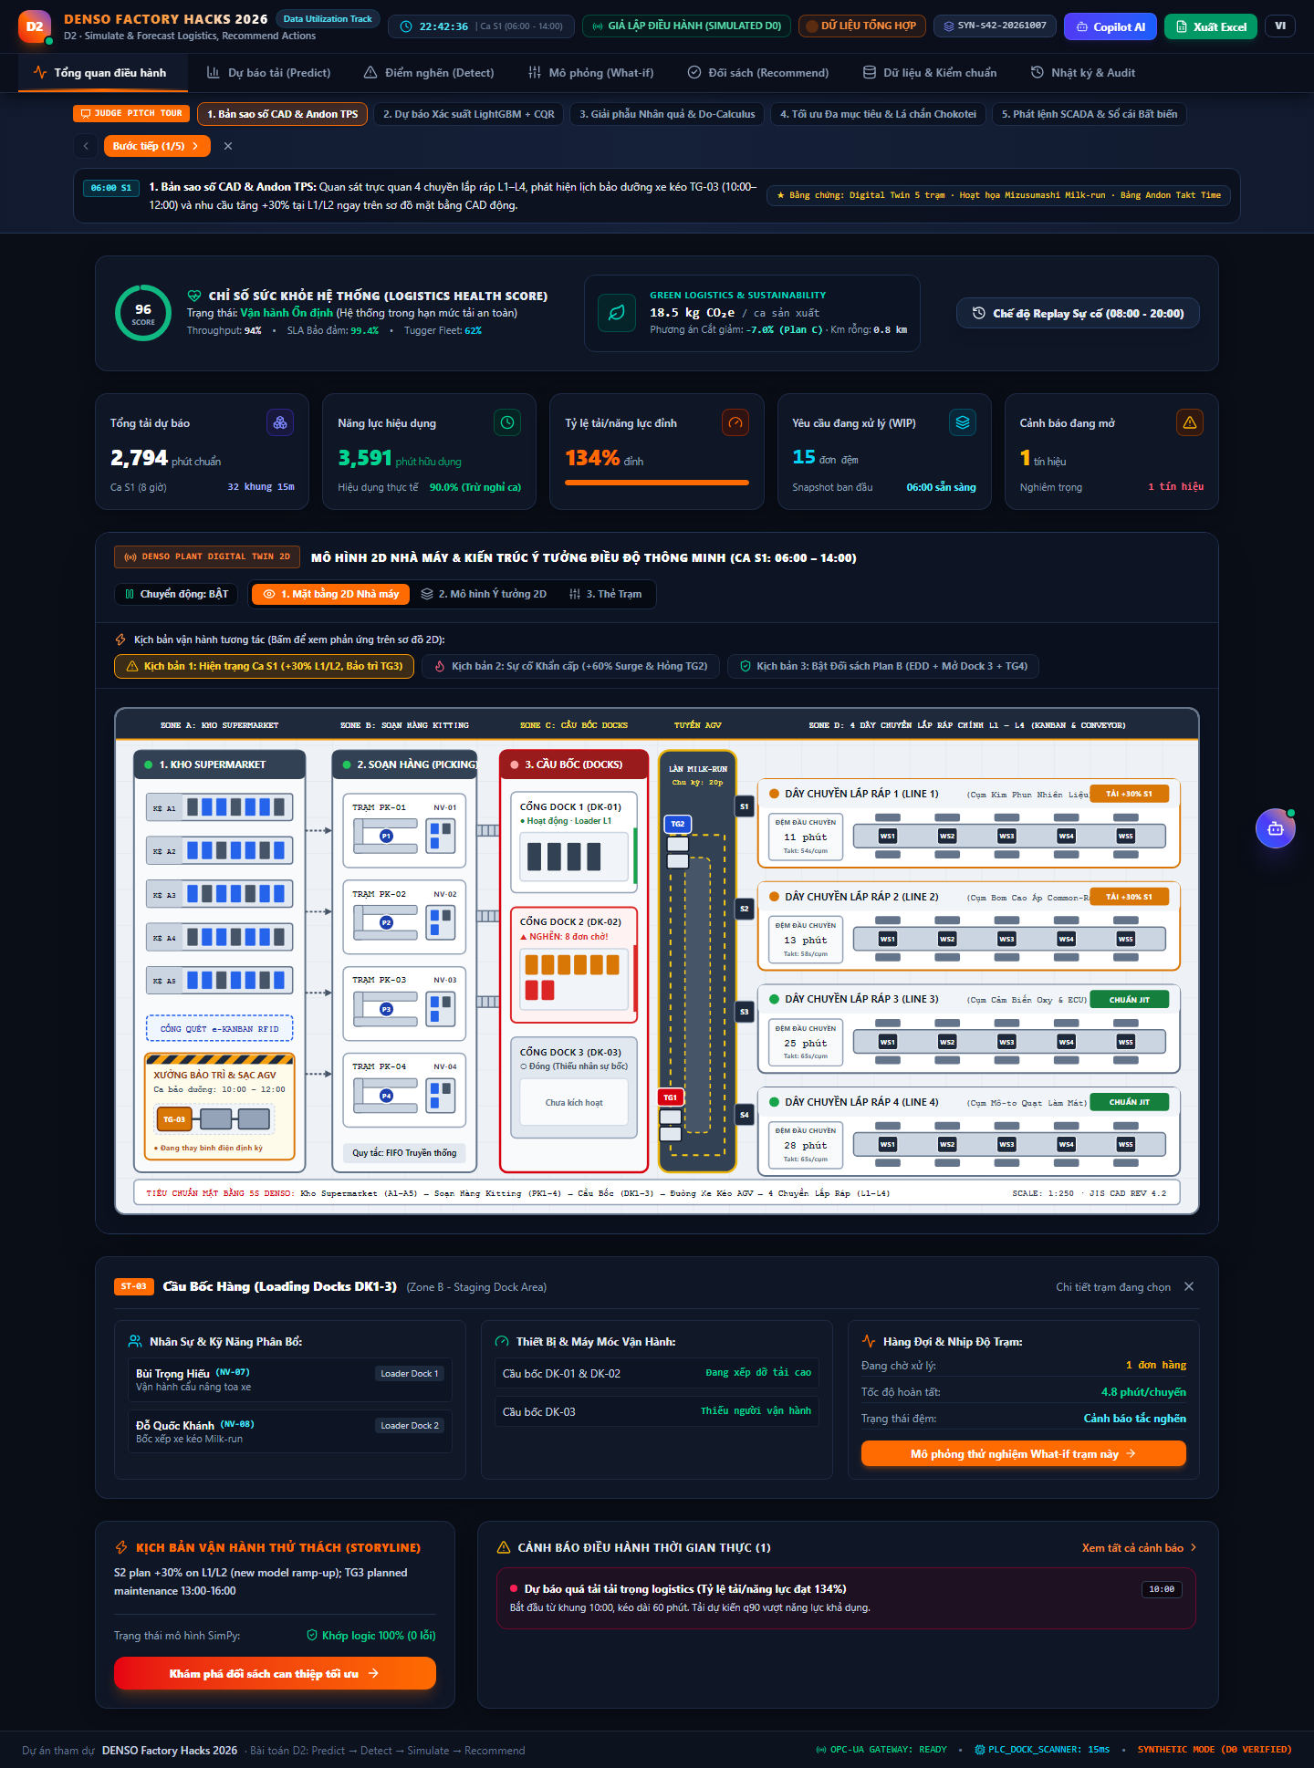
Hình 3.1: Mặt bằng Nhà máy 2D Sàn Epoxy 5S trực quan hóa trạng thái thời gian thực của Kho Supermarket, Bàn Kitting, Cổng Dock (cảnh báo đỏ tại DK-02) và Tuyến xe kéo/AGV.
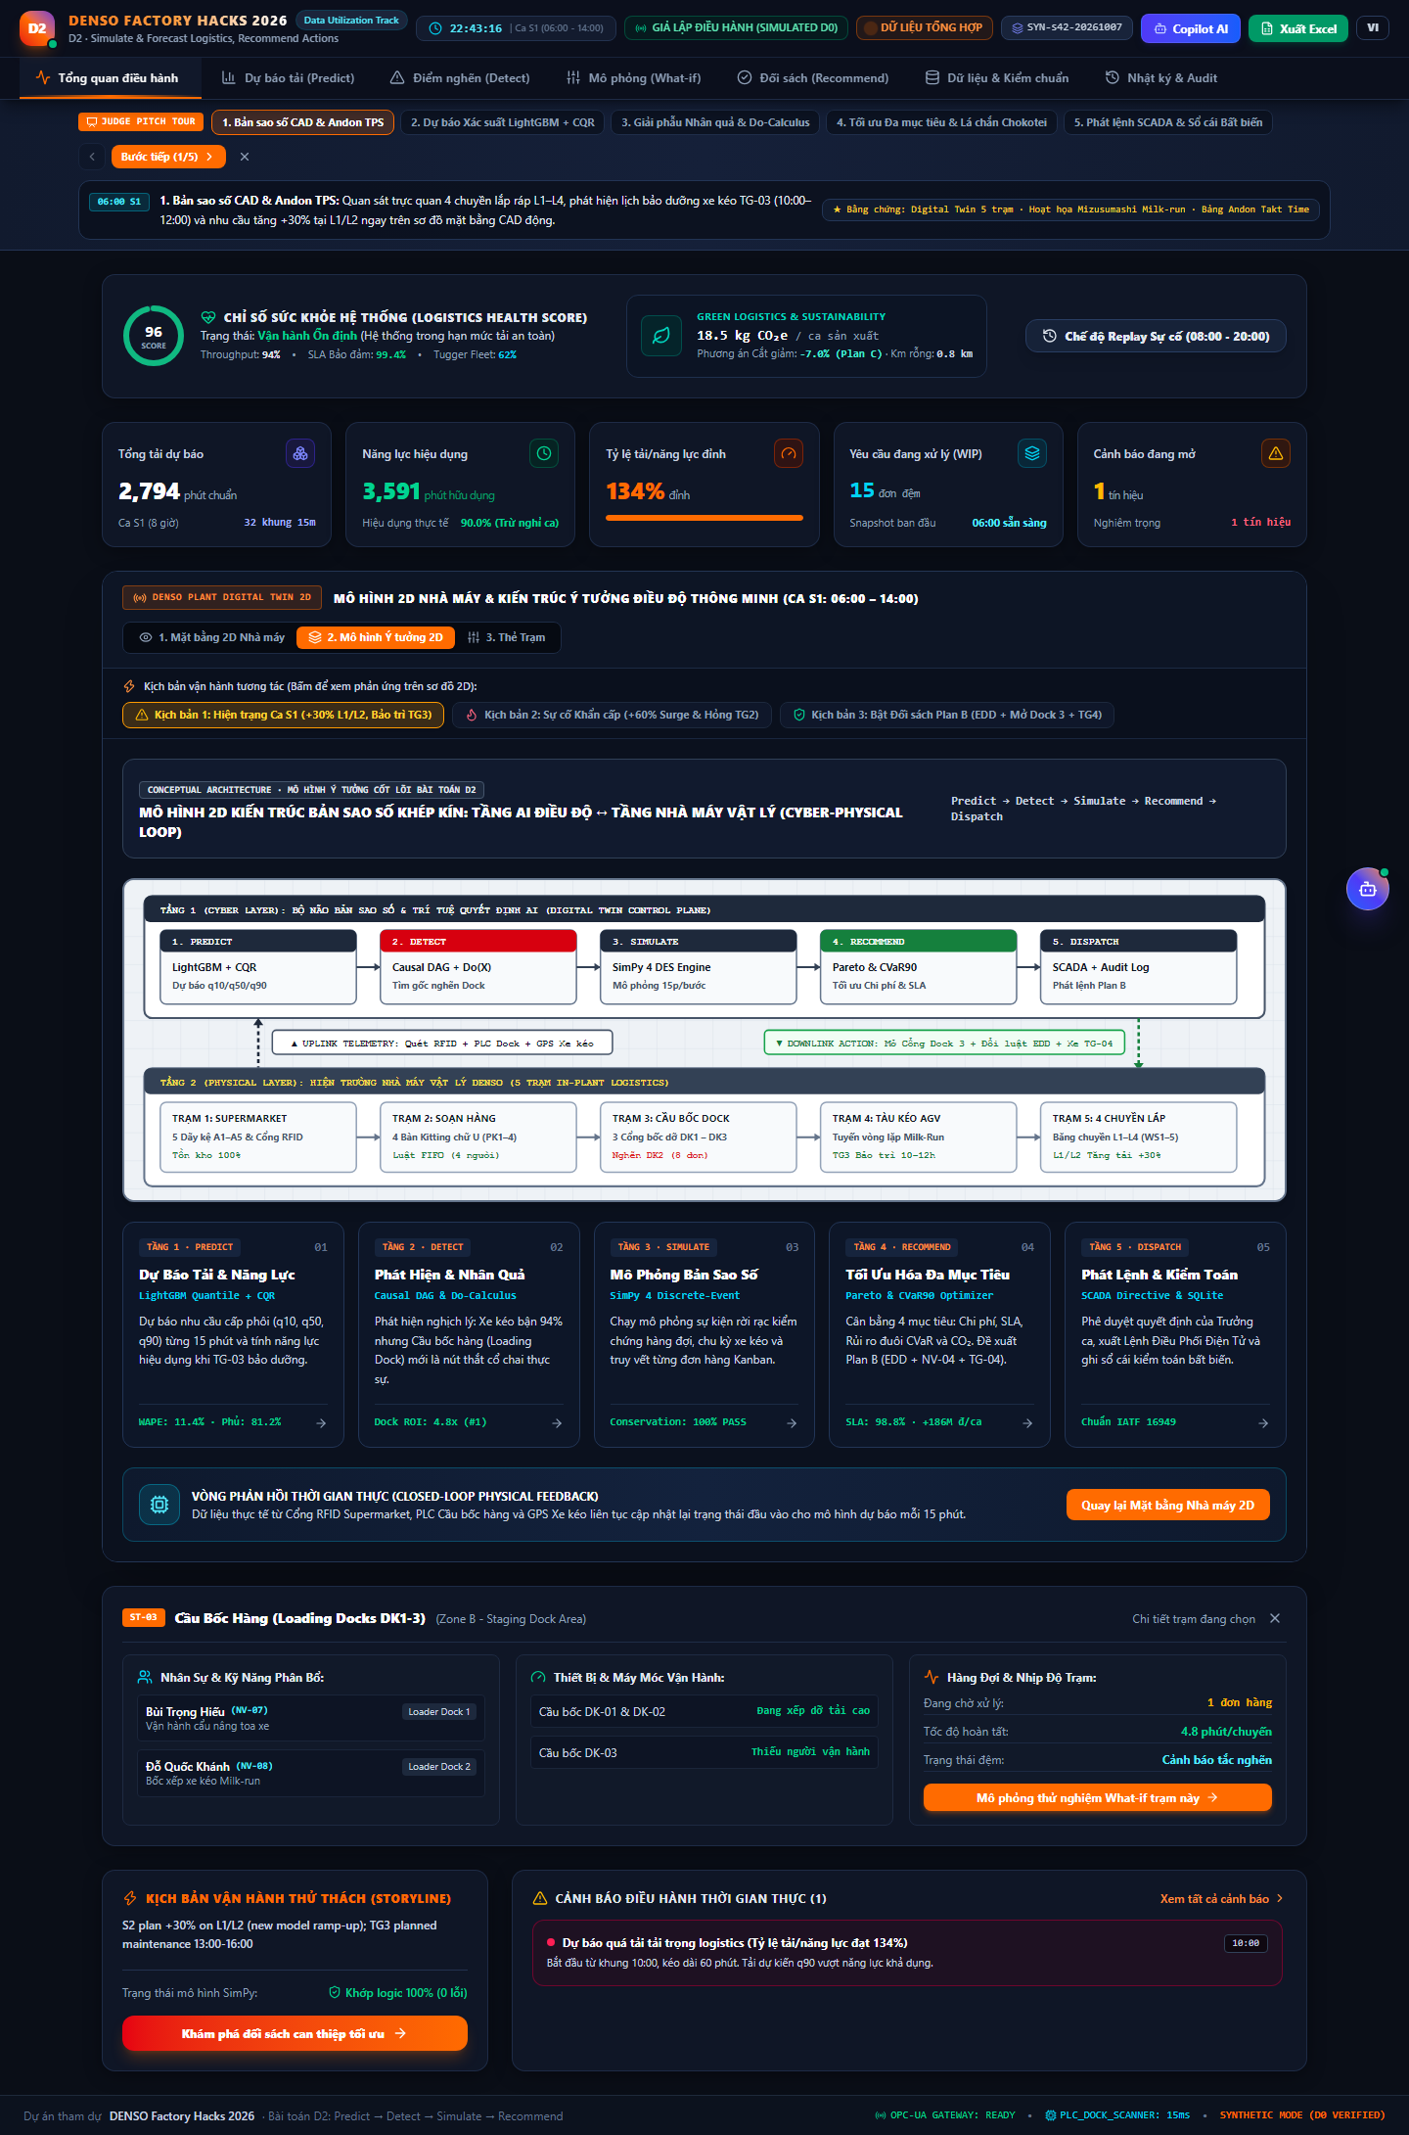
Hình 3.2: Sơ đồ Kiến trúc Ý tưởng 2D biểu diễn rõ luồng dữ liệu từ Hiện trường (Physical) vào Hệ thống Dự báo – Mô phỏng (Cyber) tới Quyết định của Trưởng ca (Human).

